TEKA DESIGN PILATES REFORMER
Se venden equipos de pilates y muebles para gym, hechos a mano con diseños exclusivos, calidad garantizada por solo COL $4.500.000.
Fabricantes de equipamiento de trafico pesado para la tecnica Pilates, Maquinas Pilates Reformer, numerosas líneas de diseños de equipos disponibles contactanos para asesoria y cotizaciones.
La Buitrera Kilometro 6. Cali.Colombia
info@cocinasintegral.com
Telefonos: Cel: +(57)3154358798 y +(57)3164435430 Tel/fax: +(57)2-3259161
SOMOS FABRICANTES, diseñamos y recondicionamos.
http://www.cocinasintegral.com
fabricacion de equipos para pilates, fabricantes de equipos pilates
Fabricantes de Maquinas Pilates Reformer
Esta poltrona es perfecta para que su niño lea, descanse, vea Tv o reciba visitas de sus amigos
Marco de madera
Tapizado en poliéster suave
Facil de limpiar con jabón suave y agua
Tamaño pequeño indicado para niños
Peso máximo 80 Kg
Tamaño poltrona infantil cm: 200 largo x 70 ancho x 50 alto
Gracias por tu informacion.

Hemos recibido tu informacion y tu e-mail ha sido asignado a uno de lo
miembros de nuestro equipo.

Si tu inquietud requiere una respuesta inmediata por favor llamanos al telefono +(57)3154358798

De lo contrario puedes estar seguro que tu inquietud sera resuelta lo mas pronto posible.

Esperamos que tu experiencia TEKA sea inolvidable!!!.

Gracias nuevamente

Edwin Mendez
TEKA DESIGN COCINAS INTEGRAL
http://www.cocinasintegral.com

Fabricantes de cocinas integrales en Cali, numerosas líneas de diseños de cocinas disponibles contactanos para asesoria y cotizaciones.

La Buitrera Kilometro 6.
Cali.Colombia
A.A. 026022
info@cocinasintegral.com

Telefonos:
Cel: +(57)3154358798 y +(57)3164435430
Tel/fax: +(57)2-3259161

***********************************************************************
SOMOS FABRICANTES, diseñamos y convertimos tus sueños en el hogar ideal.

Fabricantes de cocinas integrales en Cali, numerosas líneas de diseños de cocinas disponibles contactanos para asesoria y cotizaciones.

-Obras en todo tipo de madera fina.
-Cocinas Integrales, hechas a la medida.
-Muebles para baño y oficina.
-Mesones en granito.
-Ventanas,Puertas, Closets y Bibliotecas.
-Pintura y restauracion de Muebles de madera.
-Muebleria Infantil.

MUEBLES DE TODO TIPO, Muebles finos, Muebles Computación, Muebles Modulares, Closet, Comedores, Sillas, Sillones, Sofás, Camarotes, y Sofacamas, Muebles para el Hogar, Variedad de Muebles de madera. fabricamos sobremedida bibliotecas, cocinas integrales, closet, muebles para el bano, gradas, pasamanos, puertas.
EL PRECIO ES DE ACUERDO AL METRO DE FABRICACION

************************************************************************

PARA REMOVER TU E-MAIL DE NUESTRA LISTA, POR FAVOR ENVIA UN E-MAIL
A: info@cocinasintegral.com con CANCELAR como tema del correo.

O VISITANOS A LA PAGINA

http://www.cocinasintegral.com

<!-- Comienzo banner IMIGRA --><a href="http://imigra.com.co" target="_blank"><img src="http://imigra.com.co/content/img/asociado.png" title="Empresas en Colombia. Estamos en Imigra" border="0" /></a><!-- Fin banner IMIGRA -->

ANUNCIOS
<div style="text-align:center; width:150px; _width:160px; font-family:Verdana, Arial, Helvetica, sans-serif; border: 4px solid #336699;"><div style="padding:3px;"><div style="font-weight:bold; font-size:12px; margin-bottom:5px;"><a href="http://co.infoanuncios.com/teka-design-muebles-infantil-F110CC30518D9" target="_blank">Teka Design Muebles Infantil</a></div><div style="font-size:10px; color:#000000; margin-top:3px;">Se venden hermosos muebles para niños, hechos a mano con diseños exclusivos, cal... cjwx2z</div></div></div>

<div style="text-align:center; width:150px; _width:160px; font-family:Verdana, Arial, Helvetica, sans-serif; border: 4px solid #336699;"><div style="padding:3px;"><div style="font-weight:bold; font-size:12px; margin-bottom:5px;"><a href="http://co.infoanuncios.com/teka-design-cocinas-integrales-disenamos-desarrollamos-producimos-en-cali-colombia-F110CC3051FD1" target="_blank">Teka Design Cocinas Integrales Diseñamos, desarrollamos, Producimos en Cali, Colombia</a></div><div style="font-size:10px; color:#000000; margin-top:3px;">Teka Design Cocinas Integral
http://www.cocinasintegral.com
fabricantes de... cjwx2z</div></div></div>

ANUNCIO
<div style="width:150px; font: 11px Verdana, Arial; border: 3px solid #f3f3f3; -moz-border-radius:9px; -webkit-border-radius:9px; border-radius:9px;">
<div style=" background:#FFF; border:1px solid #CCC; line-height:15px; padding:10px; text-align:center; -moz-border-radius:7px; -webkit-border-radius:7px; border-radius:7px;">
<a href="http://www.adoos.com.co/post/21515784/teka_design_muebles_infantil"> TEKA DESIGN MUEBLES INFANTIL<img src='http://img.adoosimg.com/53c2fd68ad5ea0c68b430a80b40021bf-1-2.jpg' border=0 width="100" title='' style="border:1px solid #444; padding:1px; display:block; margin:5px auto;" > </a><p style="font-size:10px; margin:0;">Se venden hermosos muebles para niños, hechos a...</p>
<p style="font-size:10px; margin:0; text-align:right; color:#00C;"><a href="http://www.adoos.com.co">Adoos</a></p> <div style="display:none;">widgetadtrack1245</div>
</div>
</div>

ANUNCIO
<div style="width:150px; font: 11px Verdana, Arial; border: 3px solid #f3f3f3; -moz-border-radius:9px; -webkit-border-radius:9px; border-radius:9px;">
<div style=" background:#FFF; border:1px solid #CCC; line-height:15px; padding:10px; text-align:center; -moz-border-radius:7px; -webkit-border-radius:7px; border-radius:7px;">
<a href="http://www.adoos.com.co/post/21515849/teka_design_cocinas_integrales_diseaplusmnamos"> TEKA DESIGN Cocinas Integrales Diseñamos, desarrollamos, Producimos en Cali, Colombia<img src='http://img.adoosimg.com/431386fcf0c3dd4dcc4b6fba1646fb29-1-2.jpg' border=0 width="100" title='' style="border:1px solid #444; padding:1px; display:block; margin:5px auto;" > </a><p style="font-size:10px; margin:0;">TEKA DESIGN COCINAS INTEGRAL...</p>
<p style="font-size:10px; margin:0; text-align:right; color:#00C;"><a href="http://www.adoos.com.co">Adoos</a></p> <div style="display:none;">widgetadtrack1245</div>
</div>
</div>

LINK
<a href='http://www.adoos.com.co/post/21515784/teka_design_muebles_infantil'>TEKA DESIGN MUEBLES INFANTIL</a>
LINK
<a href='http://www.adoos.com.co/post/21515849/teka_design_cocinas_integrales_diseaplusmnamos'>TEKA DESIGN Cocinas Integrales Diseñamos, desarrollamos, Producimos en Cali, Colombia</a>
<div style='border:1px solid #ccc;margin:10px 0 0;width:350px;'>
<h3 style='background:#0d9292;padding:5px 10px;font-size:20px;'>
<a href='http://redeparede.com.co/cali/en-venta/muebles/posts/teka-design-muebles-infantil-1407935' style='color:#fff;display:block;height:28px;'>
<span style='float:left;'>
TEKA DESIGN MUEBLES IN...
</span>
<span style='float:right;'>
$
300.000,00
</span>
</a>
</h3>
<div style='margin: 10px;font-family: Georgia, Serif;font-size: 14px;font-style: italic;color: #333;'>
<p>Se venden hermosos muebles para niños, hechos a mano con diseños exclusivos…
</div>
</div>

<a href="http://redeparede.com.co/cali/en-venta/muebles/posts/teka-design-muebles-infantil-1407935">TEKA DESIGN MUEBLES INFANTIL</a>

<a href="http://redeparede.com.co/cali/en-venta/muebles/posts/teka-design-cocinas-integrales-disenamos-desarrollamos-producimos-en-cali-colombia-1407938">TEKA DESIGN Cocinas Integrales Diseñamos, desarrollamos, Producimos en Cali, Colombia</a>

<div style='border:1px solid #ccc;margin:10px 0 0;width:350px;'>
<h3 style='background:#0d9292;padding:5px 10px;font-size:20px;'>
<a href='http://redeparede.com.co/cali/en-venta/muebles/posts/teka-design-cocinas-integrales-disenamos-desarrollamos-producimos-en-cali-colombia-1407938' style='color:#fff;display:block;height:28px;'>
<span style='float:left;'>
TEKA DESIGN Cocinas In...
</span>
<span style='float:right;'>
$
1.000.000,00
</span>
</a>
</h3>
<div style='margin: 10px;font-family: Georgia, Serif;font-size: 14px;font-style: italic;color: #333;'>
<p>TEKA DESIGN COCINAS INTEGRAL http://www.cocinasintegral.com de cocinas integrales en Cali…
</div>
</div>

TEKA DESIGN MUEBLES INFANTIL
Se venden hermosos muebles para niños, hechos a mano con diseños exclusivos, calidad garantizada por solo COL $300.000. Fabricantes de muebles en Cali, numerosas líneas de diseños de muebles disponibles contactanos para asesoria y cotizaciones. La Buitrera Kilometro 6. Cali.Colombia info@cocinasintegral.com Telefonos: Cel: +(57)3154358798 y +(57)3164435430 Tel/fax: +(57)2-3259161 SOMOS FABRICANTES, diseñamos y convertimos tus sueños en el hogar ideal. http://www.cocinasintegral.com
Se venden hermosos muebles para niños, hechos a mano con diseños exclusivos, calidad garantizada por solo COL $300.000.

Fabricantes de muebles en Cali, numerosas líneas de diseños de muebles disponibles contactanos para asesoria y cotizaciones.

La Buitrera Kilometro 6. Cali.Colombia

info@cocinasintegral.com

Telefonos: Cel: +(57)3154358798 y +(57)3164435430 Tel/fax: +(57)2-3259161

SOMOS FABRICANTES, diseñamos y convertimos tus sueños en el hogar ideal.

http://www.cocinasintegral.com
DISEÑO Y FABRICACION SOBRE MEDIDAS.
Cocinas integrales,
Closets,
Muebles de baño,
Cubiertas en granito natural, acero inoxidable, quazar o premarmol,
Tinas y Jacuzzis.
La forma de pago es 50% al inicio y 50% a la entrega. EL PRECIO ES DE ACUERDO AL METRO DE FABRICACION

Tags sugeridas
cocinas integrales cali, precios de cocinas integrales en cali colombia, www.cocinas.integrales.cali, cocinas de cocinas integrales en cali, cocinas integralescali, precio cocinas integrales cali, integrales y closts cali, fotos de cocinas integrales en cali valle, precios de cocinas integrales cali - valle, productos en acero cocinas integrales en cali, dimensiones cocinas integrales cali, COCINAS INTEGRALES CALI VALLE, cocinas integrales en cali, cocinas integrales cali valle
Tags sugeridas
closet modulares, formas modulares bogota, bibliotecas modulares site:co, closets modulares bogota, cocinas integrales modulares bogota, biblioteca cocina integral closet -corona, bibliotecas en forma modulares bogota, BIBLIOTECAS MODULARES, bibliotecas modulares, diseños de closet con biblioteca, muebles modulares biblioteca, clset modulares, modulares, closet modulares bogota, closet en bibliotecas, closet flotante
Somos fabricantes directos de cocinas integrales. Nuestra empresa le brinda la mejor garantia al estar registrada en Camara de Comercio. Llevamos establecidos en Medellin desde 1980 lo que nos permite ofrecerle una larga experiencia.
Realizamos diseños por computador a la medida y gusto del cliente.
Cotizaciones sin compromiso con personal cualificado, sobre planos o en el sitio.
Trabajamos tanto residencial como industrial.
rrollamos, Producimos y Comercializamos Cocinas Integrales y Carpintería Arquitectónica.

Productos: Cocinas Integrales, Closets y Vestieres, Oficinas, Puertas y Muebles de Entretaniminto

ACAVADOS EN:

- Muebles parte interior en Laminados Decorativos, Tablex, Triplex Pizano o en MDF de 15mm enchapados en Formica.

- Puertas en Formica, Canto en Aluminio, Termolaminado, Madera y Poliuretano.

- Mesones en Acero Inoxidable, Granitos Naturales, Corian y Quarztone.

- Electrodomésticos Nacionales e Importados. Diseños Renderizado y Personalizado.

- Accesorios importados.

Pregunta! Estamos dispuestos responder todas tus inquietudes.

COMUNIQUESE PARA TENER EL GUSTO DE ATENDERLO Cel. 3164938923 Ing. Jorge Cortes http://www.wix.com/conica/co
TEKA DESIGN Cocinas Integrales Diseñamos, desarrollamos, Producimos en Cali, Colombia
Este juego de sala es perfecto para que su niño lea, descanse, vea Tv o reciba visitas de sus amigos
Incluye 1 Sofá, 1 silla y 1 butaca
Marco de madera
Tapizado en poliéster suave
Facil de limpiar con jabón suave y agua
Tamaño pequeño indicado para niños
Hecho en USA
Peso máximo 45.3 Kg
Tamaño sofá cm: 67.3 largo x 38.7 ancho x 44.4 alto
Tamaño silla cm: 39.3 x 38.7 x 44.4
Tamaño butaca: 21.5 x 21.5
somos fabricantes, excelente calidad y precios economicos.
Poltrona Infantil 60cm Alto X 45cm Ancho

MATERIALES:

Estructura de madera sajo

Tapizada con espuma rosada

Tela seda infantil

Deslizadores

Recuerda que somo fabricantes, con 29 años de experiencia

ENTREGAS EN CALI GRATIS!!!!!!!!!!!!!!!
ENVIOS
DEPRISA
SERVIENTREGA
UPS
RECIBIMOS CONSIGNACIONES
BBVA
BANCOLOMBIA
EFECTY
Entrega en pocos dias
TENEMOS MAS MOTIVOS DE SILLAS
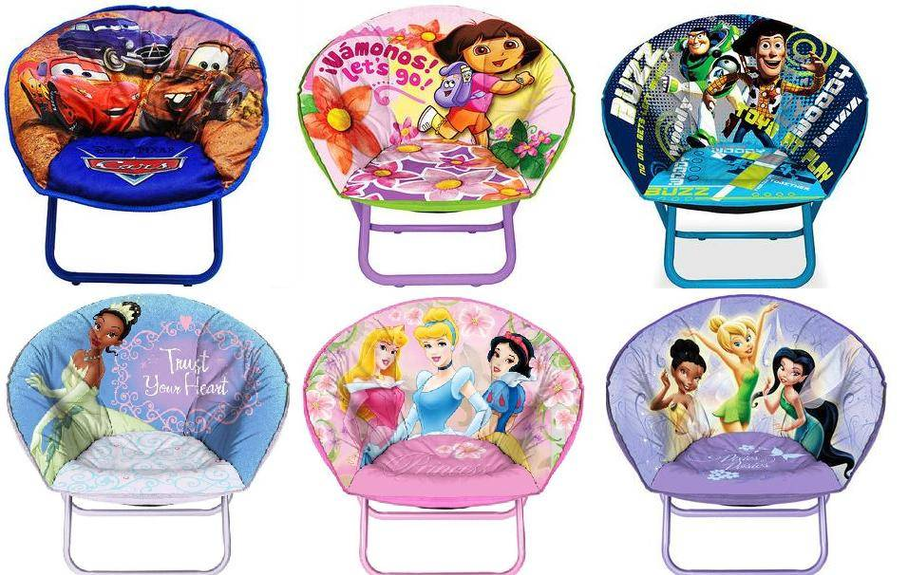
Pregunta por tu motivo !!!!!!!!!
Te invitamos a ver mas articulos Decoracion

Soy MercadoLíder
Los MercadoLideres son aquellos miembros de la Comunidad que por su trayectoria, seriedad y continuidad, MercadoLibre los distingue con medallas especiales. Puedes verificar que este usuario es MercadoLíder porque tiene la medalla distintiva al lado de su apodo.

Conoce nuestra reputacion, la que demuestra nuestra seriedad y compromiso con nuestros clientes
Te invitamos a conocer mas de nuestros articulos de Jugueteria y Piñateria importada
*Somos importadores directos*
Te invitamos a ver Nuestros Otros Productos dando click en las opciones
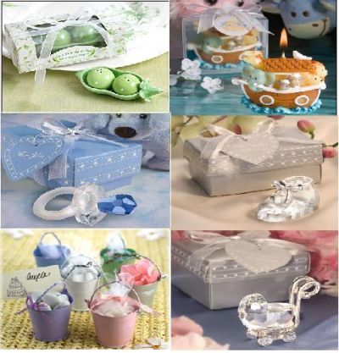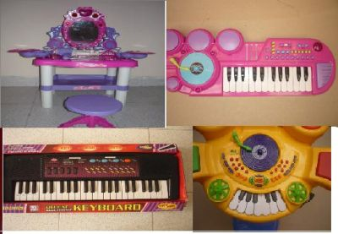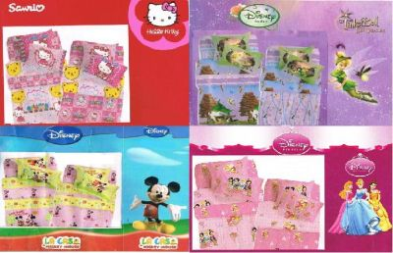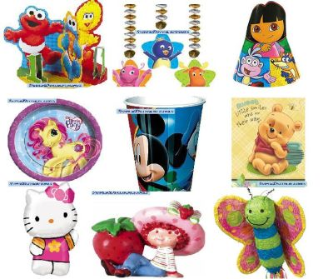

Mis Artículos a la venta
Visita mis otros artículos que tengo a la venta.

Mi eShop | SUPERDECORACIONES  LAS MEJORES DECORACIONES IMPORTADAS ORIGINALES Y NACIONALES PREMIUM

Acepto |  | La forma más rápida y segura de pagar  en MercadoLibre. Aprende más.

Compra el artículo y selecciona Pagar Ahora.
O una vez que resultes comprador, ingresa en MercadoLibre > Mis compras y selecciona Pagar con MercadoPago
Elige el medio de pago más conveniente:
- ¡Es gratis!
- Puedes pagar hasta en 12 cuotas con tarjeta a tasas convenientes.
- MercadoPago protege tu compra. Aprende más.

Por favor antes de comprar LEA y ENTIENDA completamente el anuncio.
¡Atención! La compra se debe concretar dentro de las 72 horas siguientes al momento de recibir la oferta. El artículo no se reserva por más de tres días y se mantiene publicado hasta recibir el pago. Por favor NO OFERTE si NO DISPONE DE TIEMPO O DE DINERO para hacer el pago dentro del tiempo estipulado. Si no está de acuerdo con estas condiciones por favor no compre. Cuando usted hace la compra significa que usted entiende, acepta y está de acuerdo con las condiciones dadas y explicadas en este anuncio.
• Por favor, antes de comprar haga todas las preguntas que sea del caso, todas serán respondidas.
• En el momento en que usted hace la compra le llegan a su correo mis datos de contacto y usted debe comunicarse conmigo preferiblemente por teléfono, o enviar un correo electrónico para confirmar la compra.
• Por favor solo ofertas serias, si NO tiene el dinero para concretar la compra inmediatamente por favor no oferte.
• Si usted vive en Bogotá puede recogerlo en mis instalaciones y hacer el pago contra entrega.
• Si prefiere se lo puedo enviar a su casa, el costo del envió en Bogotá es a partir de $ 5.000
• Para otras ciudades el costo del envío es a partir de $ 8.000 según el tamaño y peso del paquete.
• Si tiene dudas acerca del costo del envió por favor pregúnteme antes, recuerde que el precio depende del peso y el tamaño del artículo.
• Para hacer el pago desde otra ciudad puede hacer un giro por Efecty (Servientrega) o puede hacer una consignación a una cuenta del Banco de Bogotá, de esta forma el pago tiene un recargo de $ 10.000 que es la comisión que cobra el Banco por una consignación nacional. Si quiere pagar una comisión más económica lo puede hacer mediante transferencia si tiene cuenta en el Banco de Bogotá o trasferencia electrónica desde otro Banco, en este caso su Banco le informa que costo tiene una transferencia de estas características.
• Recuerde, si hace el pago por ventanilla en una ciudad diferente a Bogotá, debe sumar los $ 10.000 que vale la comisión que cobra el Banco.

How to Define Your Target Market
To build a solid foundation for your business, you must first identify your typical customer and tailor your marketing pitch accordingly.
With the current state of the economy, having a well-defined target market is more important than ever. No one can afford to target everyone. Small businesses can effectively compete with large companies by targeting a niche market.
Many businesses say they target "anyone interested in my services." Some may say they target small business owners, homeowners, or stay-at-home moms. All of these targets are too general.
Targeting a specific market does not mean that you have to exclude people that do not fit your criteria from buying from you. Rather, target marketing allows you to focus your marketing dollars and brand message on a specific market that is more likely to buy from you than other markets. This is a much more affordable, efficient, and effective way to reach potential clients and generate business.
For example, an interior design company could choose to market to homeowners between the ages of 35-65 with incomes of $150,000+ in the Baton Rouge, Louisiana, market. To define the market even further, the company could choose to target only those interested in kitchen and bath remodeling and traditional styles. This market could be broken down into two niches: parents on the go and retiring baby boomers.
With a clearly defined target audience, it is much easier to determine where and how to market your company. Here are some tips to help you define your target market.
How to Define Your Target Market: Look at Your Current Customer Base
Who are your current customers, and why do they buy from you? Look for common characteristics and interests. Which ones bring in the most business? It is very likely that other people like them could also benefit from your product/service.
Dig Deeper: Upselling: Dig Deeper Into Your Customer Base
How to Define Your Target Market: Check Out Your Competition
Who are your competitors targeting? Who are their current customers? Don't go after the same market. You may find a niche market that they are overlooking.
Dig Deeper: In Praise of Niche Marketing
How to Define Your Target Market: Analyze Your Product/Service
Write out a list of each feature of your product or service. Next to each feature, list the benefits they provide (and the benefits of those benefits). For example, a graphic designer offers high quality design services. The resulting benefit is a professional company image. A professional image will attract more customers because they see the company as professional and trustworthy. So ultimately, the benefit of high quality design is to gain more customers and make more money.
Once you have your benefits listed, make a list of people who have a need that your benefit fulfills. For example, a graphic designer could choose to target businesses interested in increasing their client base. While this is still too general, you now have a base to start from.
Dig Deeper: How to Conduct Market Research
How to Define Your Target Market: Choose Specific Demographics to Target
Figure out not only who has a need for your product or service, but also who is most likely to buy it. Think about the following factors:
• Age
• Location
• Gender
• Income level
• Education level
• Marital or family status
• Occupation
• Ethnic background
Dig Deeper: Why Demographics Are Crucial to Your Business
How to Define Your Target Market: Consider the Psychographics of Your Target
Psychographics are more personal characteristics of a person, including:
• Personality
• Attitudes
• Values
• Interests/hobbies
• Lifestyles
• Behavior
Determine how your product or service will fit into your target's lifestyle. How and when will they use the product? What features are most appealing to them? What media do they turn to for information? Do they read the newspaper, search online, or attend particular events?
Dig Deeper: Understanding How Your Customers Think
How to Define You Target Market: Evaluate Your Decision
Once you've decided on a target market, be sure to consider these questions:
• Are there enough people that fit my criteria?
• Will my target really benefit from my product/service? Will they see a need for it?
• Do I understand what drives my target to make decisions?
• Can they afford my product/service?
• Can I reach them with my message? Are they easily accessible?
Don't break your target down too far! Remember, you can have more than one niche market. Consider if your marketing message should be different for each niche market. If you can reach both niches effectively with the same message, then maybe you have broken down your market too far. Also, if you find that there are only 50 people that fit all of your criteria, maybe you should reevaluate your target. The trick is to find that perfect balance.
You may be asking, "How do I find all this information?" Try searching online for research others have done on your target. Search for magazine articles and blogs that talk about your target market or that talk to your target market. Search for blogs and forums where people in your target market communicate their opinions. Look for survey results, or consider conducting a survey of your own. Ask your current customers for feedback.
Defining your target market is the hard part. Once you know who you are targeting, it is much easier to figure out which media you can use to reach them and what marketing messages will resonate with them. Instead of sending direct mail to everyone in your zipcode, you can send only to those who fit your criteria. Save money and get a better return on investment by defining your target audience.
Dig Deeper: How to Find New Customers and Increase Sales
How to Define Your Target Market: Additional Resources
Pew Internet publishes reports regarding internet use among various demographics.
Scarborough issues press releases with useful data and sometimes publishes free studies.
Also look for free studies by Arbitron. You may be surprised what you can find just by doing a search in Google.
Mandy Porta is the owner of Success Designs, a website design and marketing firm based in Baton Rouge, Louisiana.

Camilla para pilates.
•Marco metálico , color solicitado por el cliente.
•Medidas: Altura 0,36 MT Ancho: 0,58 MT Largo: 2,30 MT
Plataforma deslizante: En casata de alta resistencia,
forrada en prana del color solicitado por el cliente. Apliques
de madera en la plataforma, el apoyapiés y las hombreras
a solicitud del cliente.
Cabezal graduable
en 3 posiciones.
Hombreras fijas
5 resistencias en
resorte espiral
acerado.
•2 fuertes (rojas).
•2 medios (azul)
1 ligero (amarilla
Barra de extensión
con ganchos para
combinación de
resistencias.
(2 posiciones)
Herraje metálico de
seguridad y sujetador
de manila para
graduación de correas
Disco para la barra
apoyapiés con
graduación en 5
posiciones y palanca
Ajustable.
Mancuernas para
manos y pies.
Sistema de polea
en nylon con
movilización 360
Soporte tabla de
salto y apoyo para
trabajo con box.

Restauracion De Todo Tipo De Muebles Antiguos Y Modernos.
Precio a convenir Restauracion De Todo Tipo De Muebles Antiguos Y Modernos, Tapiceria Y Pintura. Atencion Personalizada Sin Ningun Costo. .
Empresa dedicada principalmente a la renovación o restauraciòn de todo tipo de muebles y espacios con excelente calidad, diseño, garantía y respaldo. Conformada con un equipo de primera línea y orientada a satisfacer las necesidades de nuestros clientes.
Nuestros servicios estan conformados por:
Restauraciòn:
¡Restauramos todo tipo de muebles (camas, mesas, sillas, sofás...) de todos los estilos (clásicos, modernos, etc...) y los adaptamos a tu nuevo hogar.
Muéstranos las fotos de tus muebles y verás que cambios te proponemos! No renuncies a conservar los recuerdos, simplemente adáptalos a tu estilo de vida.
Pintura:
Ofrecemos diferentes tratamientos necesarios para acondicionar, reacondicionar o realizar el mantenimiento de un mueble, con pinturas que brindan una protección a las piezas y al medio ambiente; es decir, brindar una nueva imagen a la pieza y al mismo tiempo, una mayor protección.
Tapiceria:
Buscamos la armonía entre diseños formas, colores y tejidos.
Nos gusta personalizar cada proyecto por esta razón, el intercambio de ideas es esencial para realizar con éxito nuestro trabajo.
Ebanisteria y carpinteria:
Trabajamos muebles de estilo o diseño propio, con maderas nobles o finas utilizando variedad de técnicas y materiales, teniendo como principal objetivo la durabilidad y el buen acabado de cada pieza.
Fabricaciòn:
Diseñamos diferentes alternativas de muebles modernos y clásicos de acuerdo a la satisfacción de sus necesidades y deseos.
Medios de Pago:
Al momento de adquirir un servicio o comprar nuestros productos y para su comodidad cuenta con las siquientes formas de pago:
**Efectivo ** Tarjeta credito o debito ** Cheque postfechado
** Transferecia Bancaria

TEKA DESIGN COCINAS INTEGRAL
Fabricantes de cocinas integrales en Cali, numerosas líneas de diseños de cocinas disponibles contactanos para asesoria y cotizaciones.
***********************************************************************
SOMOS FABRICANTES, diseñamos y convertimos tus sueños en el hogar ideal.
Fabricantes de cocinas integrales en Cali, numerosas líneas de diseños de cocinas disponibles contactanos para asesoria y cotizaciones.
-Obras en todo tipo de madera fina.
-Cocinas Integrales, hechas a la medida.
-Muebles para baño y oficina.
-Mesones en granito.
-Ventanas,Puertas, Closets y Bibliotecas.
-Pintura y restauracion de Muebles de madera.
-Muebleria Infantil.
MUEBLES DE TODO TIPO, Muebles finos, Muebles Computación, Muebles Modulares, Closet, Comedores, Sillas, Sillones, Sofás, Camarotes, y Sofacamas, Muebles para el Hogar, Variedad de Muebles de madera. fabricamos sobremedida bibliotecas, cocinas integrales, closet, muebles para el bano, gradas, pasamanos, puertas.
Carpinteria Arquitectonica, Diseño Y Elaboracion De Cocinas, Closeth, Puertas
PRECIO A CONVENIR

Pintura Remodelaciones Y Acabados
Variedad De Decoraciones En Interiores Y Exteriores, Personalización De Habitaciones, Estucos, Barrocos, Venecianos, Marmolizados, Texturizados, Escultura Y Toda Clase De Acabados Finos.
acabados pintura y estuco.drywall,venecianos y enchapes de toda clase.excelentes acabados, trabajos garantizados.seriedad y cumplimiento,disponibilidad de tiempo completo desde que se empieza la obra hasta su culminacion.
S SERVICIOS Y SOLUCIONES ES UNA EMPRESA QUE SE DEDICA A LA REMODELACIÓN Y DECORACIÓN A NIVEL HOGAR Y EMPRESARIAL, OFRECIENDO UNA AMPLIA VARIEDAD DE DECORACIONES Y ACABADOS FINOS SIEMPRE BASANDOSE EN EL GUSTO Y EXIGENCIAS DEL CLIENTE, Y TENIENDO COMO PRIORIDAD LA CALIDAD, RESPONSABILIDAD Y CUMPLIMIENTO.
Pintamos, Remodelamos Facilidades De Pago
Pintamos Su Inmueble, Oficina, Facilidades De Pago, Cumplimiento, Experiencia, Ademas Remodelamos Con Profesionales En El Ramo Con Asesoria Constante Y Lo Mas Importante Cumplimiento Seguridad
Tiene poco tiempo, dinero , no se preocupe damos facilidades de pago, al remodelar , construir y pintar su inmueble u oficina, con toda la seguridad industrial , cumplimiento, limpieza, y con profesionales en el ramo , con asesoria constante y manejo y supervision del trabajo por profesionales en Arquitectura y Diseno, tenemos igualmente el servicio de construccion con sistema liviano Dry wall , disenos exclusivos, cotizacion sin compromiso. contactanos.
Realizamos instalaciones de cielo rasos, muros y divisiones enDrywall ( Paneles de yeso). Diseñaños su fachada.Diseñamos stands para enventos y ferias, Diseño de interiores y Ambientacion de espacios. Creacion de marca e imagen corporativa.Cotizamos su proyecto a todo costo.Atendemos locales comerciales, apartamentos, casas y oficinas.

Diseno, Remodelaciones Y Construccion
Diseno Arquitectonico, Remodelaciones De Espacios De Hogar, Oficina E Industria, Construccion De Estructuras Metalicas Y Obras Civiles En General

Compramos en USA el articulo que elijas de las paginas amazon.com o ebay.com. el tiempo de entrega es entre 7 y 20 dias dependiendo de la distancia del articulo a nuestro centro de despacho en la florida, para realizar la cotización del articulo de tu interés envianos a astroinsumos@gmail.com el link de tu interes, o pega el link en la barra de preguntas y te reponderemos con el precio final, incluido impuestos y transporte. una vez te decidas por la compra puedes llamarnos, se te entregara un numero de cuenta donde abonaras el 70% del valor total del articulo, cuando este llegue a Bogotá puedes retirarlo o podemos acordar la entrega, si estas fuera de bogotá le tomare una foto al articulo y te la enviare para que consignes el excedente del valor del articulo y de esta manera proceder a enviartelo a tu casa.

Diseño, fabricación e instalación de cocinas integrales, muebles de baño, puertas, closets, bibliotecas, muebles de entretenimiento. 20 años de experiencia nos dan la oportunidad de brindarles a nuestros clientes productos con los más altos estándares de calidad en acabados ,diseño y materiales. realizamos visitas al sitio sin costo adicional en la ciudad para tomar las medidas y los requerimientos del cliente. asesoria profesional. diseños exclusivos!

